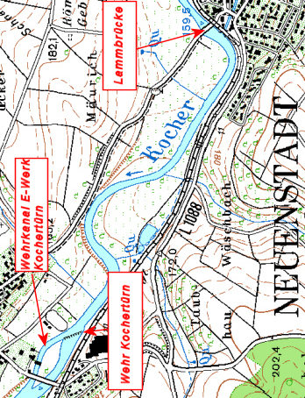

Kocher: vom Wehr Kochertürn flussaufwärts bis zur oberen Grenze ca. 500 m oberhalb der
Eisenbahnbrücke. Weiter: nächstes Bild.

